# MANUAL DE USO DE LA HERRAMIENTA DE GENERACIÓN Y VISUALIZACIÓN DE VIDEOS PARA LA MEDIDA DE CALIDAD

Este manual tiene como objetivo servir de guía para la instalación del software necesario y la ejecución de la herramienta de evaluación de la calidad de los vídeos, además de servir de guía al jugador y ayuda a la interpretación de los resultados a partir de la comprensión del proceso que se lleva a cabo en la codificación “degradando” algún parámetro y comparación de los vídeos a través de una dinámica iterativa. Los requisitos del sistema para la ejecución de la herramienta son los siguientes:

* Maquina Linux (se ha probado con un Ubuntu 14)
* Ffmpeg instalado con los codecs que se vayan a necesitar, al menos H264 (seguir la guía <https://trac.ffmpeg.org/wiki/CompilationGuide/Ubuntu>)
* Python3 instalado con la biblioteca Gtk versión 3.0
* Mysql connector instalado (para la conexión a la base de datos).
* Conexión a internet
* Paquete .rar de la herramienta que contiene:
  + Código fuente del script (se ha programado en Python)
  + Archivos multimedia necesarios (videos e imágenes)

Inicio de la herramienta:

La herramienta de evaluación se inicia mediante la ejecución de un script. Para ejecutar el script solo hay que abrir un *terminal*, ir a la carpeta principal (donde está almacenado el script) y escribir

python3 main.py

Se abrirá la herramienta gráfica que se ha diseñado que guía a los usuarios para que realicen las pruebas necesarias. Se puede crear un *script* que llame a dicho comando para facilitar la ejecución (tal como se hace en la demo a través de un archivo ejecutable en Linux *start.sh*)

Ejecución de la prueba:

Los pasos a seguir son los siguientes:

1. **Registro de usuario**: para realizar la prueba se debería introducir un nombre de usuario. Este nombre quedará registrado en la base de datos (siempre que se tenga conexión a internet). En el caso de que el nombre ya exista en la base de datos, se le asignará el id de usuario correspondiente.
2. **Selección de video**: en la siguiente ventana se podrá elegir el video para realizar la prueba. En la actualidad hay 16 posibles videos seleccionables, cada uno con características diferentes. Se ha intentado tener en cuenta una variedad de características suficiente en relación a la jugabilidad, como son juegos de dinámica lenta y otros con dinámica rápida, con gran grado de detalle u otros en que no es necesario tanto detalle, videoconferencia y películas. Se guardará en la base de datos (almacenada en un servidor remoto) el video elegido y el tiempo de comienzo de la prueba.
3. **Instrucciones**: tras la elección del video, se le muestra al usuario las instrucciones que le guían para realizar la prueba.
4. **Procesado de videos**: en esta fase se estarán generando los videos necesarios para realizar la evaluación. Los vídeos a comparar se generan usando ffmpeg y son generados en función de los parámetros leídos de los ficheros de configuración de cada juego. Estos ficheros de configuración se encuentran dentro de la carpeta ‘config’ y permiten modificar diferentes parámetros como los fps máximos, la calidad máxima y el bitrate máximo, así como los pasos de degradación que se quieran realizar.
5. **Reproducción del video**: los videos generados para su comparación se muestran de dos en dos, siempre siendo el video A el de la izquierda y el video B el de la derecha. Para la reproducción se utilizará ffplay, aunque esto es transparente para el evaluador.
6. **Valoración**: tras la reproducción de los dos videos, se llega a la fase de valoración por comparación de la calidad de los vídeos mostrados donde el usuario dispone de 10 segundos para votar cuál de los videos le ha gustado más (el A o el B, o si por el contrario le han parecido iguales). Si se pasan los 10 segundos de votación se entenderá que le han parecido iguales (no hay decisión). La elección/valoración que ha realizado el usuario se guarda en la base de datos hospedada en un servidor remoto. En función de cuál ha sido la elección del usuario se realizará la degradación pertinente para producir los siguientes videos con los nuevos parámetros (volvemos al punto 4). Este procedimiento se repite bucle hasta que alguno de los parámetros alcanza el mínimo (fijado para dar una calidad mínima) momento en que la prueba habrá finalizado.

Estructura del software:

El paquete software de la herramienta dispone de una serie de carpetas necesarias para su ejecución, donde se almacena el software y ficheros de configuración necesarios para su correcto funcionamiento. Estas son las que se detallan a continuación:

* Carpeta ‘Media’: en ella se encuentran los logos de las entidades del proyecto, los frames necesarios para la fase de elección de video y los videos de referencia.
* Carpeta ‘config’: en ella se encuentran todos los archivos de configuración de cada video. Los parámetros de configuración no deben modificarse si no se tienen los conocimientos necesarios sobre su influencia sobre la ejecución de la herramienta. Los parámetros que contiene un archivo de configuración son:
  + **refVideo**: es el path donde se encuentra el video de referencia.
  + **fps**: valor máximo de frames por segundo con el que comenzará la prueba.
  + **fpsstep**: valor de saltos en los frames por segundo en cada degradación.
  + **crf**: valor máximo de calidad con la que comenzará la prueba.
  + **crfstep**: valor de saltos en calidad en cada degradación.
  + **resstep**: valor de saltos en resolución (en altura) en cada degradación. Debe ser múltiplos de 18.
  + **bitrate_max**: valor de bitrate con la que comenzará la prueba.
  + **bitratestep**: valor de saltos en bitrate en cada objetivo de degradación.

Además, en el proceso de ejecución de la herramienta de evaluación se crean carpetas temporales necesarias para almacenar datos temporales, que son las siguientes:

* Carpeta ‘tmp’: en ella se encuentran los videos generados y las estadísticas de cada video (que se irán sobreescribiendo). Además, también hay un archivo con el *log* de la prueba para depuración.
* Carpeta ‘results’: sirve de back-up de los resultados de las pruebas. En condiciones normales, con conexión a la base de datos, los resultados en la misma. En el caso en que la conexión a la base de datos falle, los resultados se guardarán en esta carpeta.

Proceso de generación y degradación de videos:

Esta herramienta se ha diseñado para la generación del vídeo en función de los parámetros de codificación que se establezcan. La herramienta utiliza los siguientes parámetros que permiten producir la degradación del vídeo (disminución de la calidad respecto al vídeo de referencia con calidad máxima): *resolución*, *frames por segundo* y *calidad*.

Debido a que los videos se muestran en parejas y se dispone, como se ha comentado) de tres parámetros a degradación (disminuir su valor) en la codificación, se le mostrarán al evaluador dos videos y, posteriormente, se le mostrará el video elegido con el tercero para su evaluación. De esta manera se podrá llegar a comparar los tres videos. El único condicionante que se ha puesto es que los tres videos deben estar por debajo del bitrate objetivo (que será el bitrate máximo menos cada uno de los saltos de degradación en bitrate). Si al degradar en uno de los parámetros no se cumple estar por debajo del bitrate objetivo entonces se volverá a generar otro video con otra degradación en ese parámetro, y así hasta cumplir la condición.

Para comprender mejor el funcionamiento de la herramienta y cómo se generan y muestran los vídeos a comparar se describe a continuación un ejemplo del procedimiento. Se generan, a partir del vídeo de referencia (máxima calidad), los siguientes vídeos

* Video A al video que degradaremos en resolución
* Video B al video que degradaremos en frames por segundo
* Video C al video que degradaremos en calidad.

Tras elegir un video y obtener la información de su archivo de configuración, dispondremos de unos valores máximos de fps, resolución (dependerá del tamaño de la pantalla del usuario), calidad y bitrate.

Por ejemplo, la aplicación lee del archivo de configuración que el bitrate máximo son 3000 kbits/s y que los saltos de degradación se realizarán en pasos de 300 kbits/s. De esta manera, el primer bitrate objetivo será 2700 kbits/s.

Conocido dicho bitrate objetivo, comenzamos a generar los videos degradando cada uno de ellos en su parámetro hasta cumplir la condición de estar por debajo del bitrate objetivo. Por ejemplo

* El video A, cuya resolución máxima era 832x468 y cuyo salto de degradación se fijó en 36 pixeles, ha sido necesario degradarlo hasta tener una resolución de 768x432 para cumplir el bitrate objetivo, manteniendo los otros parámetros (fps y crf) al máximo.
* El video B, cuyos frames por segundo máximos eran 60 y cuyo salto de degradación se fijó en 5 frames, ha sido necesario degradarlo hasta tener unos fps de 50 para cumplir el bitrate objetivo, manteniendo los otros parámetros (resolución y crf) al máximo.
* El video C, cuya calidad máxima era 22 y cuyo salto de degradación se fijó en 1, ha sido necesario degradarlo hasta tener una calidad de 23 para cumplir el bitrate objetivo, manteniendo los otros parámetros (resolución y fps) al máximo.

Una vez procesados los videos usando ffmpeg, se procede a mostrárselos al usuario. Primero se le muestra A y B y posteriormente se le muestra el video elegido (si ha dicho que le parecen iguales se le muestra A) con el video C. En función de la elección del usuario se realizan las siguientes *degradaciones*:

* Si elige A, asigna a video B y C la resolución de A y después degrada video A en resolución.
* Si elige B, asigna a video A y C los fps de B y después degrada video B en fps.
* Si elige C, asigna a video A y B la calidad de C y después degrada video C en calidad.
* Si elige A = B, asigna a video B y C la resolución de A, asigna a video A y C los fps de B y después degrada video A en resolución y video B en fps.
* Si elige A = C, asigna a video B y C la resolución de A, asigna a video A y B la calidad de C y después degrada video A en resolución y video C en calidad.
* Si elige B = C, asigna a video A y C los fps de B, asigna a video A y B la calidad de C y después degrada video B en fps y video C en calidad.
* Si elige A = B = C, asigna a video B y C la resolución de A, asigna a video A y C los fps de B, asigna a video A y B la calidad de C y después degrada video A en resolución, video B en fps y video C en calidad.

Una vez procesados los videos utilizando los nuevos valores de los parámetros degradados, se le muestran al usuario y se vuelve a realizar el mismo proceso, así hasta llegar a algún punto de finalización que pueden ser:

1. Ya no es posible degradar más en resolución, en fps o en calidad.
2. Ya no es posible generar más objetivos de bitrate.

Base de datos:

La base de datos donde se almacenan los resultados de las evaluaciones realizadas por los jugadores se almacenan en una BD basada en MySQL. La estructura básica de la base de datos es la que se muestra en la siguiente figura:

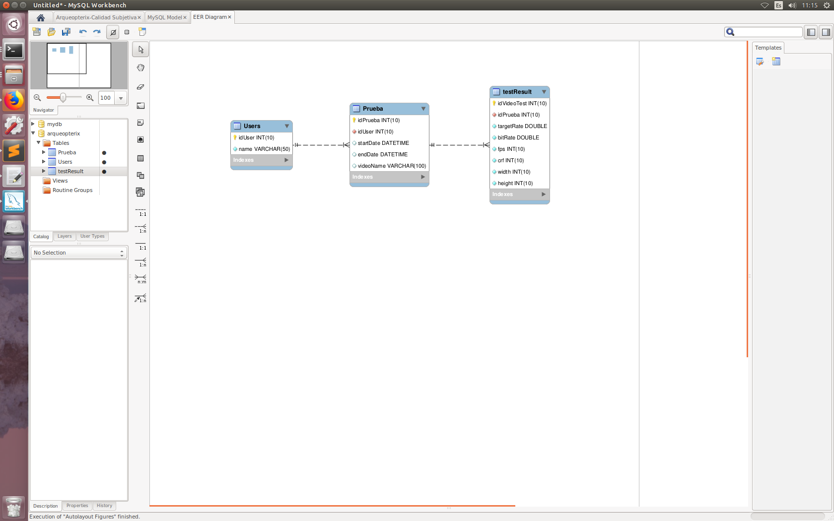

Para acceder a la base de datos es necesario tener instalado el cliente de MySQL. Actualmente la BD está hospedada en una computadora en la UPM-S, concretamente en la dirección IP 138.100.53.176. El acceso se obtendría con la siguiente orden:

mysql –h 138.100.53.176 –u <user> -p